天猫26年5月第2周周报
- 店铺运营整体情况
表1，店铺上周运营情况表：
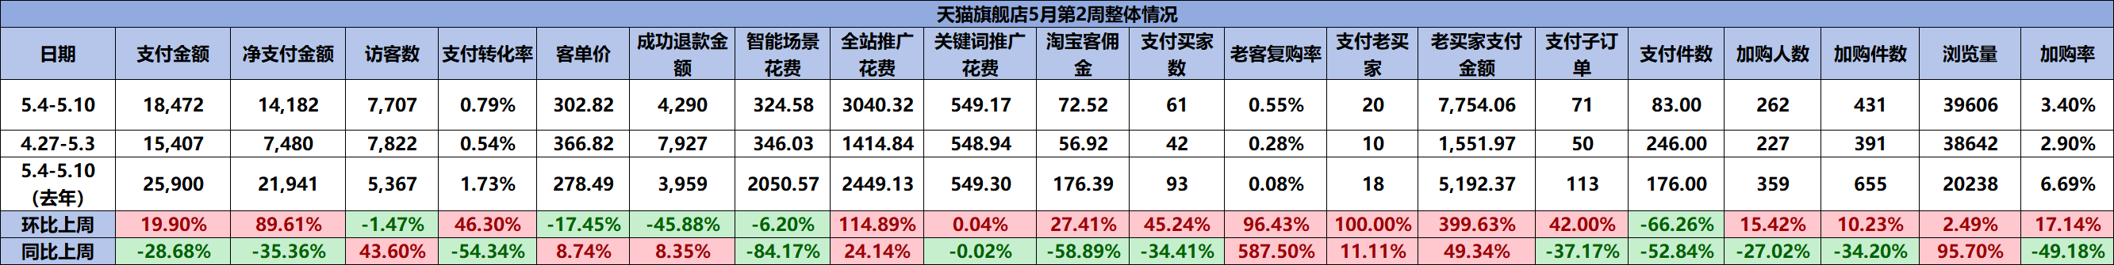
表2，店铺上周商品销售统计表
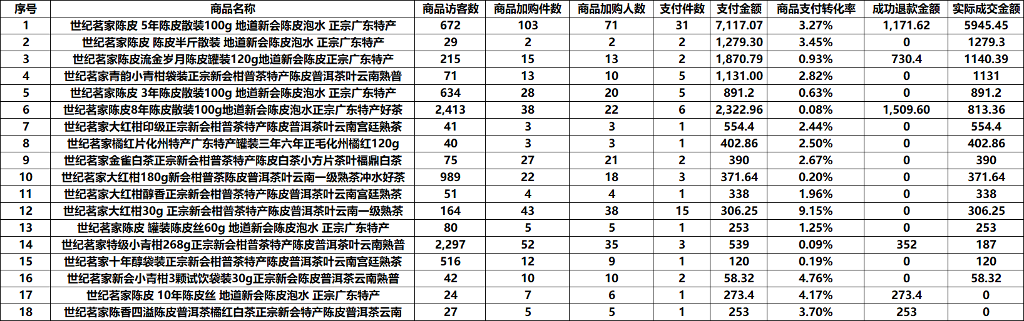
推广各渠道数据汇总
- 平台活动
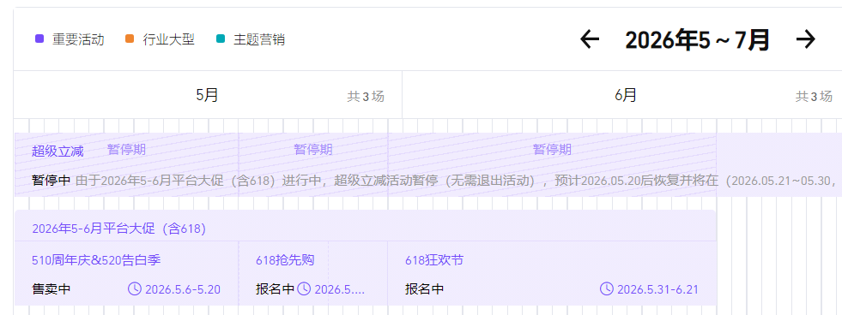
- 店铺内容情况
上周内容情况
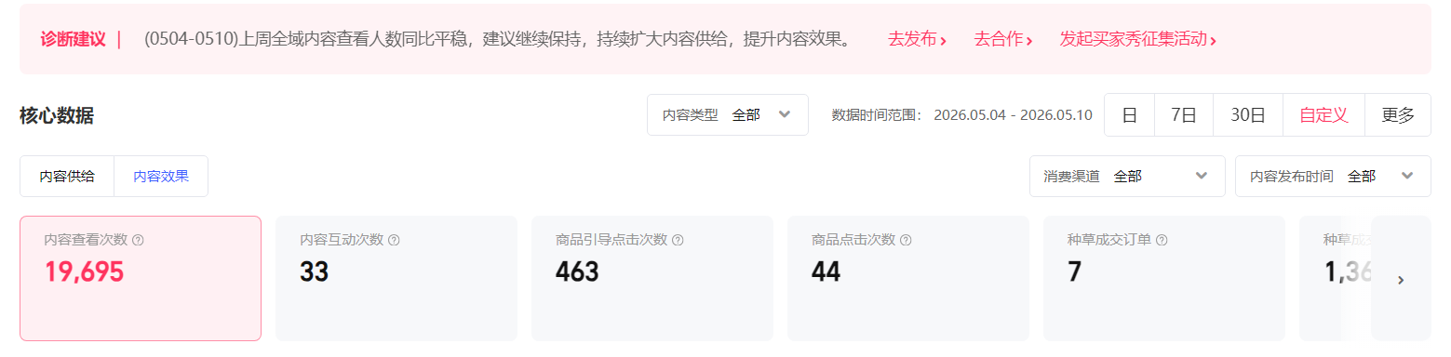
种草成交 1363.34
上周店铺直播情况
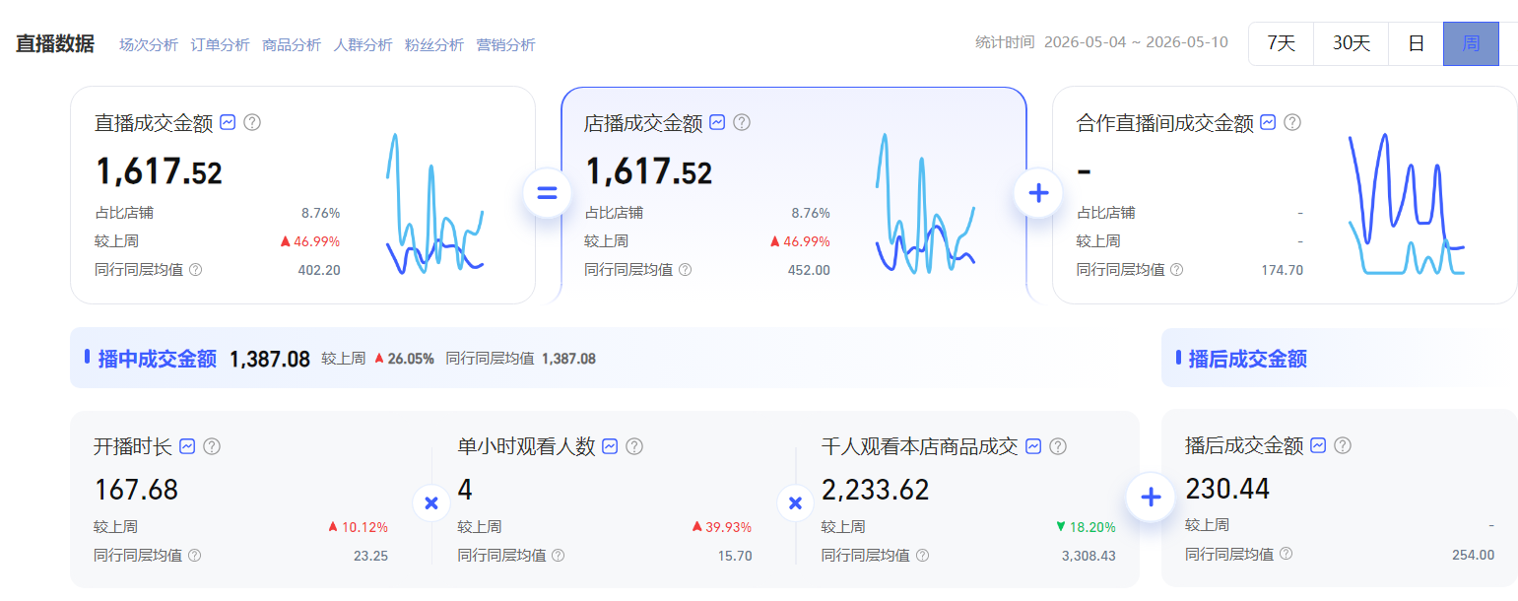
- 店铺淘客及达人情况
表1，店铺团长带货情况表
